11月19日

【Android】GPSを偽装して居場所を変更【位置情報偽装】

http://rookieeditor.blog119.fc2.com/blog-entry-122.html

アプリ：Fake GPS location

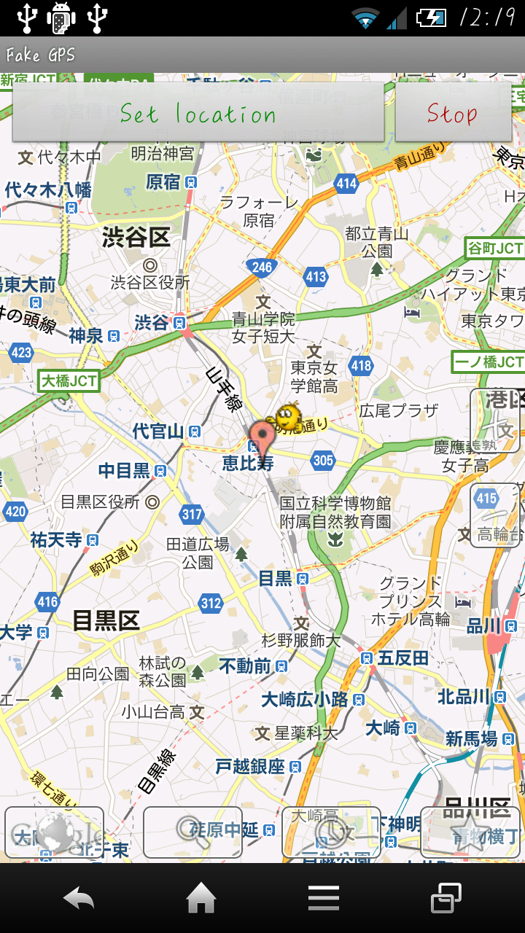

Twitter仕様

Twitter サイトにある公式の検索結果は過去1週間まで．

3200件まで表示

1ユーザーのアカウントのツイート自体は3200件超えると直接見れなくなるがログには残っている．アプリなどで見ることが可能，